Уровень нормативных потерь электрической энергии на 2015 г.

Для ОАО «УСК» установлен долгосрочный период регулирования 2012-2016 гг. В соответствии с действующим законодательством, а также письмом Министерства энергетики РФ №09-4321 от 22.12.2014 г. – на 2015 г. действует нижеприведенный Приказ Министерства энергетики РФ №610 от 22.12.2011 г., утверждающий уровень технологических потерь Общества на первый год долгосрочного периода регулирования (2012 г.).

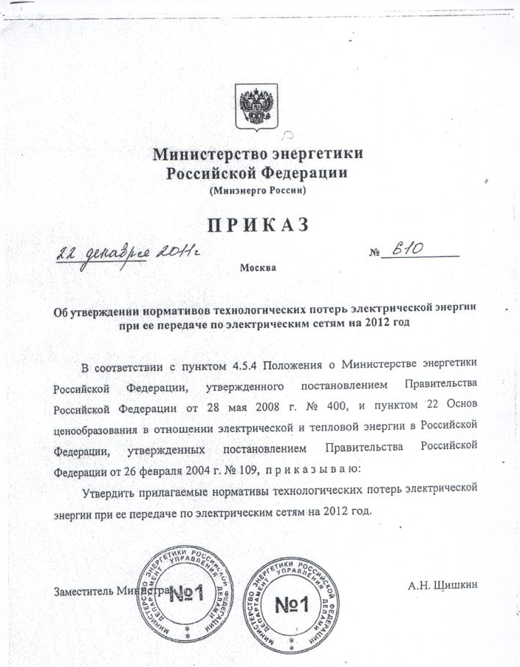

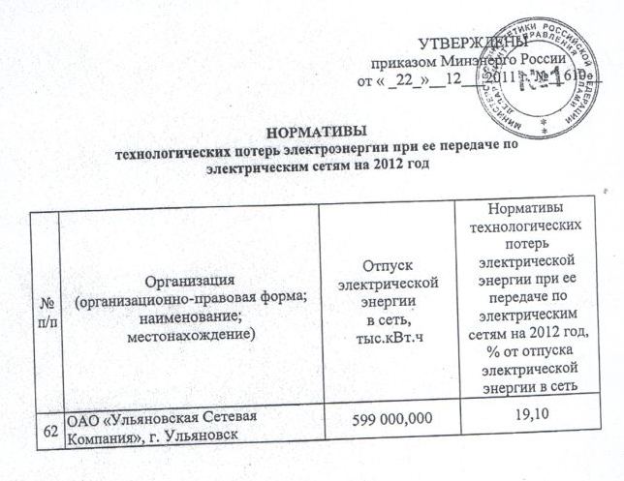
Данный Приказ официально опубликован не был.
Методические указания по определению нормативов в сетях
Утверждающий документ | Источник официального опубликования
Приказ Минэнерго РФ от 30.12.2008 N 326  "ОБ ОРГАНИЗАЦИИ В МИНИСТЕРСТВЕ ЭНЕРГЕТИКИ РОССИЙСКОЙ ФЕДЕРАЦИИ РАБОТЫ ПО УТВЕРЖДЕНИЮ НОРМАТИВОВ ТЕХНОЛОГИЧЕСКИХ ПОТЕРЬ ЭЛЕКТРОЭНЕРГИИ ПРИ ЕЕ ПЕРЕДАЧЕ ПО ЭЛЕКТРИЧЕСКИМ СЕТЯМ"  (вместе с "ИНСТРУКЦИЕЙ ПО ОРГАНИЗАЦИИ В МИНИСТЕРСТВЕ ЭНЕРГЕТИКИ РОССИЙСКОЙ ФЕДЕРАЦИИ РАБОТЫ ПО РАСЧЕТУ И ОБОСНОВАНИЮ НОРМАТИВОВ ТЕХНОЛОГИЧЕСКИХ ПОТЕРЬ ЭЛЕКТРОЭНЕРГИИ ПРИ ЕЕ ПЕРЕДАЧЕ ПО ЭЛЕКТРИЧЕСКИМ СЕТЯМ")  (Зарегистрировано в Минюсте РФ 12.02.2009 N 13314),  вступающего в силу по истечении 10 дней после дня официального опубликования (опубликован в "Бюллетене нормативных актов федеральных органов исполнительной власти" - N16, 20.04.2009). | "Бюллетень нормативных актов федеральных органов исполнительной власти",  N16, 20.04.2009г.  (Приказ).

* Информация об уровне нормативных потерь электрической энергии подлежит обязательному раскрытию в соответствии с абз.8 пп. б) п. 11 Стандартов раскрытия информации субъектами оптового и розничного рынков электрической энергии, утвержденных Постановлением Правительства Российской Федерации от 21.01.2004 г. №24.

